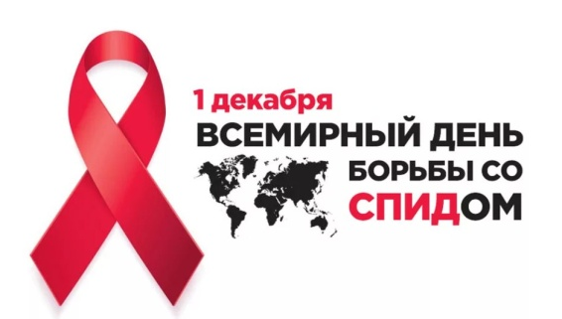
Это важно знать каждому.
Детское поликлиническое отделение №12
СПб ГБУЗ ГП37

1 декабря 2022 года – Всемирный день борьбы со СПИДом. Он проводится под девизом «Время для равенства». Более четверти века назад Генеральная Ассамблея ООН объявила, что распространение СПИДа приняло масштабы глобальной пандемии.
За это время по оценке программы ООН по СПИДУ (ЮНЭЙДС) в мире было инфицировано около 77 млн. человек.
Продолжающееся распространение новой коронавирусной инфекции требует объединения усилий ученых, медиков, фарминдустрии, государственных и общественных организаций. Особую озабоченность вызвали сообщения ВОЗ о более высоких рисках заражения коронавирусной инфекцией для лиц, живущих со сниженным иммунитетом, которые нуждаются в медицинском наблюдении и постоянном приеме жизненно важных препаратов для лечения ВИЧ-инфекции.
На сегодняшний день вакцина или прививка, которые защищали бы от ВИЧ-инфекции, не созданы. Поэтому чтобы предотвратить заражение важно соблюдать простые правила:
- Вести здоровый образ жизни, знать пути заражения ВИЧ, осознавать личную ответственность за состояние здоровья;
- Отказаться от употребления наркотических средств;
- Воздержаться от незащищенных половых контактов;
- Соблюдать взаимное уважение и сохранять верность половому партнеру.
В отчете Комитета по здравоохранению «Развитие здравоохранения в Санкт-Петербурге», 2021 год, опубликовано, что Санкт-Петербург входит в число высокопораженных ВИЧ-инфекцией регионов.
Охват медицинским освидетельствованием на ВИЧ-инфекцию российских граждан в 2021 году составил 22,2% (1 199 202 человека), но контрольные показатели госстратегии не достигнуты вследствие продолжающихся ограничительных мероприятий по профилактике распространения коронавирусной инфекции. Территориальная заболеваемость за 12 месяцев 2021 года составила 41,2 на 100 тыс. населения, заболеваемость среди жителей города – 25,9 на 100 тыс. населения, что соответственно на 11,0% и 9,7% выше показателей заболеваемости за 2020 год.
В 2022 году ВИЧ-инфекция впервые установлена на территории Санкт-Петербурга у 6 детей (в возрасте: 0-14 лет – 4 ребенка, в том числе до 1 года – 2 человека, из них родились в 2022 году – 2 человека, от 1 до 2 лет – 0 человек, от 3 до 6 лет – 0 человек, от 7 до 14 лет – 2 человека; 15-17 лет – 2 человека).
Причинами инфицирования детей раннего возраста являются отсутствие химиопрофилактики у ВИЧ-инфицированной беременной вследствие несвоевременной постановки на учет, наркомании, а также не проведение обследования половых партнеров при постановке на учет беременной в женской консультации. К позднему выявлению ВИЧ-инфекции у детей приводит их несвоевременное обследование и по клиническим показаниям. Инфицирование подростков происходит при реализации рисковых форм поведения (половой путь, наркомания)
Каждый житель Российской Федерации имеет право на бесплатное тестирование на ВИЧ. Его можно пройти: в поликлинике по месту жительства, а также в Центре по профилактике и борьбе со СПИД и инфекционными заболеваниями, Обводный, 179. Каб№109, 1этаж (в том числе анонимно).
В случае выявления ВИЧ – инфекции, вся медицинская помощь оказывается БЕСПЛАТНО.

